Собянин: Рыночная торговля в Москве вернулась в цивилизованное русло
02.05.2017
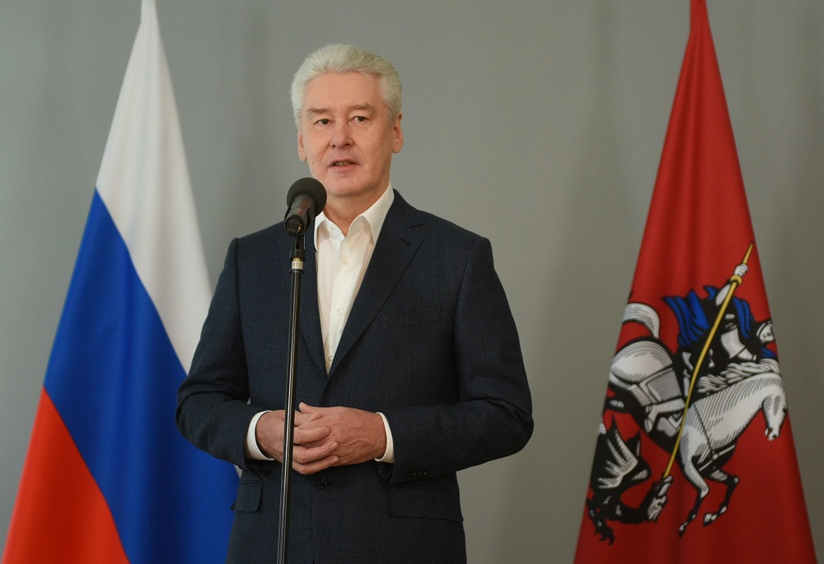

Рыночная торговля в Москве вернулась в цивилизованное русло. Об этом сообщил мэр Москвы Сергей Собянин во время посещения Даниловского рынка, отметив, что обновленный рынок являет собой образец нового формата городских рынков.
— Москва прошла большой путь по реорганизации рыночной торговли. От Черкизовского рынка, «Лужников» до вот такого, как здесь, Даниловского рынка. Здесь созданы первоклассные условия. Инвестор выполнил те обязательства, которые были у него перед городом, и технические задания, которые были на реконструкцию рынка. И теперь это не просто рынок, но и место общения людей, хорошие фудкорты, мастер-классы. Так что сюда приятно прийти и получить качественную продукцию. Я надеюсь, что такие рынки будут популярны среди москвичей, — отметил мэр.
Даниловский рынок находится по адресу: улица Мытная, дом 74. Он объединяет торговую площадку, более двух десятков кафе и гастрономические лавки. Рынок на данном месте начал работу задолго до возникновения современного здания. Торговля здесь существует с XIII-XIV веков. В 1963 году, в соответствии с распоряжением Моссовета, был организован Даниловский колхозный рынок. В 1970-е годы началось проектирование здания. Для перекрытия подобных больших помещений (без промежуточных опор) использовали одну из самых прогрессивных на тот момент технологий — железобетонные сводчатые оболочки. Идея покрытия Даниловского рынка куполом принадлежала архитекторам Феликсу Новикову и Гавриилу Акулову. Строительство здания было завершено в 1986 году.
В январе 2016 года на рынке начался капитальный ремонт с полным сохранением архитектурного облика здания.
В результате ремонта и изменения организации внутреннего пространства полезные площади Даниловского рынка были значительно увеличены. Помимо капитального ремонта здания, была также благоустроена территория вокруг Даниловского рынка, установлены ограждения и наружное освещение.
Напомним, что в 2017 году в Москве будет работать свыше 200 сельскохозяйственных рынков и ярмарок на 15 тысяч торговых мест.

Адрес страницы: http://krasnoselsky.mos.ru/press-center/news/detail/5809303.html
Управа Красносельского района города Москвы

